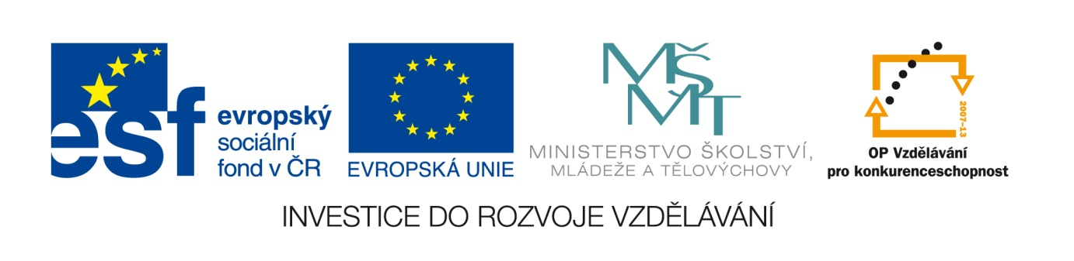

Č. j.: 12749/2010-41

Příloha č. 1

výzvy k předkládání žádostí o finanční podporu z OP VK
Oblast podpory 2.3 Lidské zdroje ve výzkumu a vývoji

Specifická kritéria

2.3 Lidské zdroje ve výzkumu a vývoji

Název specifického kritéria | Max. počet bodů (15 celkem) | Obsah kritéria
Kvalitativní dopad plánovaného záměru projektu | 5 | Hodnotí se propracovanost, potřebnost a relevantnost plánovaného záměru (výstupu) projektu vzhledem k cílům oblasti podpory, přičemž bonifikace může být poskytnuta v rozmezí 0 – 5 bodů.
Kvalita vědeckého týmu. | 7 | Kritérium posuzuje přínos jednotlivých členů týmu V a V pro projekt, relevantnost jejich zapojení, role jednotlivých členů týmu a jak pečlivě je naplánovaná jejich spolupráce. Bonifikace může být poskytnuta v rozmezí 0–7 bodů.
Vybavenost pracoviště pro realizaci projektu. | 3 | Posuzována je připravenost a vybavení pracoviště, kde tým bude v rámci projektu působit. Bonifikace může být poskytnuta v rozmezí 0–3 body.

